*Par atklāta konkursa „Elektroautobusu ātrās lieljaudas elektrouzlādes iekārtu piegāde un iestatīšana” ID Nr. RS/2023/76) nolikuma prasībām*

Rīgas pašvaldības sabiedrības ar ierobežotu atbildību „Rīgas satiksme” Iepirkuma komisija (turpmāk – Pasūtītājs) no iespējamā piegādātāja ir saņēmusi vēstuli ar lūgumu sniegt skaidrojumu par nolikumā ietvertajām prasībām:

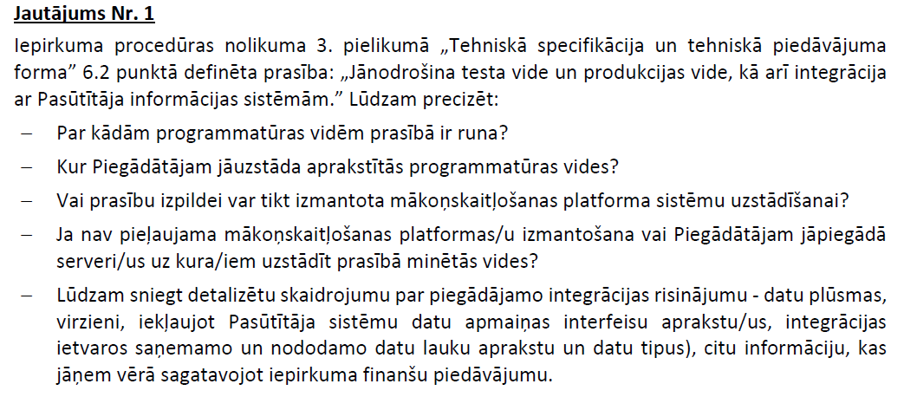

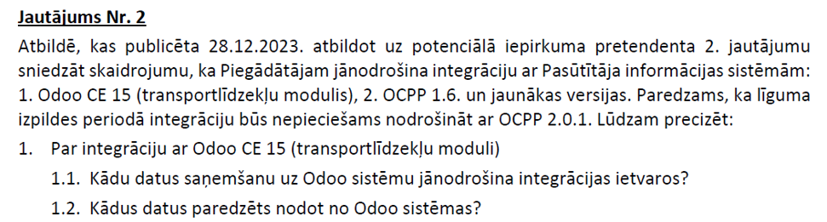

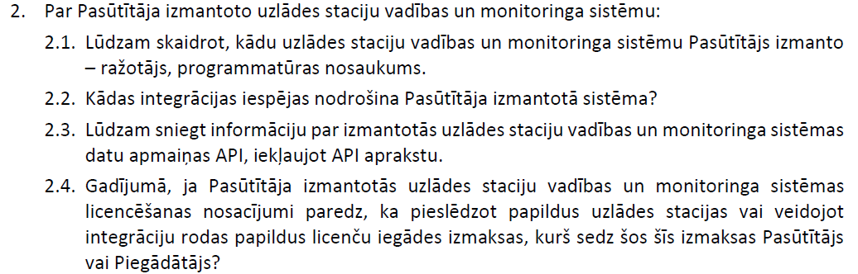

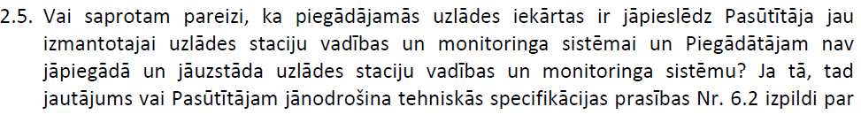



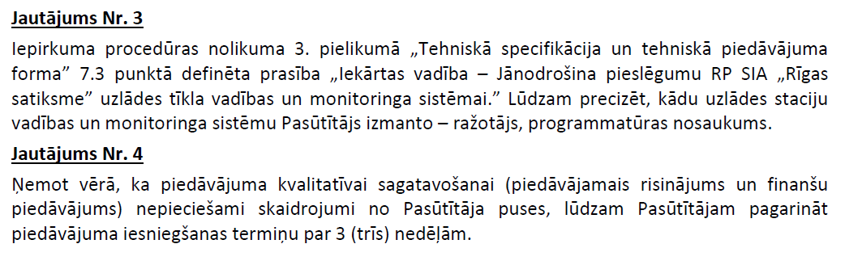

**Atbilde:**

Informējam, ka atbildes sagatavošanai nepieciešams papildus laiks.

Iepirkumu komisijas priekšsēdētāja K.Meiberga